Тема: **«Дорожньо-транспортні пригоди»**

***Мета:*** поглиблювати знання правил дорожнього руху, дати уявлення про види ДТП та дії їхніх свідків; вчити приймати захисні положення тіла в разі ДТП; розвивати аналітичне мислення учнів, навички досягнення раціональної послідовності дій у разі потрапляння в небезпечні ситуації; виховувати прагнення до самооцінювання різних видів своєї діяльності, у тому числі й рівня життєвих навичок.

***Обладнання:*** підручник «Основи здоров’я» для 7-го класу загальоносвіт.навч.закладів/ Т.Є. Бойченко, І.П. Василашко,   
О.К. Гурська та ін. – Київ: Генеза, 2016. – 128 с.: іл.; стаціонарний комп’ютер, ноутбук або інший ґаджет, стабільний інтернет зв’язок, акаунт в Google для входження в додаток (ZOOM, Google Meet тощо), додатковий ґаджет для сканування QR- коду (за потреби), презентація PowerPoint, відео, інтерактивні вправи, тест.

***Тип уроку:*** формування вмінь і навичок.

**Хід уроку**

**І. ОРГАНІЗАЦІЙНИЙ МОМЕНТ**

Привітання, створення позитивного настрою

**Презентація: слайд № 1**



**ІІ. АКТИВІЗАЦІЯ ОПОРНИХ ЗНАНЬ І ПРАКТИЧНОГО ДОСІДУ УЧНІВ**

1. Учитель просить дітей написати асоціації до словосполучення «Безпека на дорозі», скориставшись посиланням <https://padlet.com/anna1galich/a0fzycs7mcwi1ait> або QR-кодом.

**Презентація: слайд № 2**



Учитель зачитує відповіді учнів обговорюючи їх та ставить навідні запитання для кращого осмислення інформації про ДТП:  
- Що є причиною виникнення ДТП?

* Чому не можна відволікати водія під час руху ТЗ?
* Чому слід бути уважним несприятливих погодніх умов?
* Чому слід додержуватися правил переходу дороги на зупинках громадського транспорту?

**Презентація: слайд № 3**



**ІІІ.** **МОТИВАЦІЯ НАВЧАЛЬНОЇ ДІЯЛЬНОСТІ УЧНІВ**

1. **Інформаційне повідомлення «Найперша ДТП»**

Найперша дорожньо-транспортна пригода, що спричинила людську смерть, сталася в середині серпня 1896 року в Лондоні. Артур Едселл керував автомобілем і збив насмерть 44-річну англійку Бріджит Дрісколл. Автомобіль Едселла мчав з шаленою на ті часи швидкістю, приблизно 8 миль на годину (13 км/ год).

**Презентація: слайд № 4**



1. **Проблемні питання**

* Чи може перевищення швидкості стати причиною ДТП?
* Чи можна взагалі попередити ДТП?

**Презентація: слайд № 5**



**IV. ПОВІДОМЛЕННЯ ТЕМИ, МЕТИ ТА ЗАВДАНЬ УРОКУ**

1. **Обговорення епіграфа уроку**

*Аварії трапляються тому, що нинішні водії їздять по вчорашніх дорогах на завтрашніх машинах з післязавтрашньої швидкістю (Вітторіо Де Сікла, італійський режисер і актор).*

1. **Вправа «Шкала актуальності»**

Учитель пропонує учням оцінити актуальність теми уроку написавши відповідну кількість балів в чаті (від 0 до 5).

Показник за 5-бальною шкалою: 0 – зовсім не важлива, … 5 – саме те, що необхідно знати (вміти, розуміти тощо) на найближчий час.

**Презентація: слайд № 6**



**V. ВИВЧЕННЯ НОВОГО МАТЕРІАЛУ**

**1. Види ДТП**

Учитель пропонує дітям за допомогою ґаджетів, використовуючи QR-код, або скориставшись посиланням (<https://learningapps.org/watch?v=p2umj5m3c21>), перейти на платформу Learning Apps для виконання завдання (співвіднести підписи та зображення).

**Презентація: слайд № 7**



**2. Інформаційне повідомлення вчителя**

Учитель: «Найбільше ДТП трапляється там, де перетинаються транспортні та пішохідні дороги: на пішохідних переходах, зупинках громадського транспорту, біля магазинів, стадіонів, шкіл тощо. Учасники дорожнього руху часто наражаються на небезпеку на дорозі. Вони, наприклад, переходять дорогу в недозволених місцях, свідомо порушують ПДР, не реагують на знаки світлофора тощо. Кожен знає, що слід бути уважним на дорозі та дотримуватися правил дорожнього руху, адже кожен особисто несе відповідальність за збереження свого здоров’я.

Але ситуації бувають різні і, нажаль, ДТП все ж трапляються. Як же захистити себе при зіткненні транспортних засобів?»

Вчитель пропонує ознайомитися та обговорити інформаційні слайди (с. 31 підручника).

**Презентація: слайд № 8**

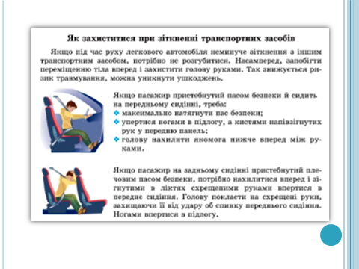

**Презентація: слайд № 9**



1. **Перегляд відеоролика з обговоренням**

Учитель пропонує дітям переглянути відеоролик щодо важливості світловідбиваючих елементів в темну пору доби (<https://youtu.be/qC_SDg1PfzY>).

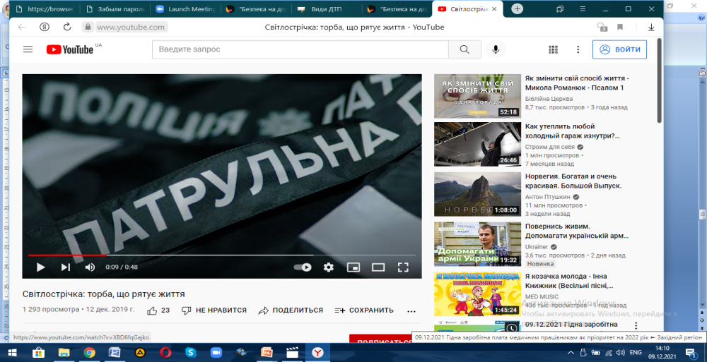

1. Про що було відео?
2. Яка користь від світловідбивачів?
3. Де рекомендовано розміщувати світловідбиваючі елементи?
4. У вигляді чого можуть бути ці елементи?
5. **Презентація: слайд № 10**



**4. Дії свідків ДТП**

Вчитель: «Якщо ви стали учасником або свідком ДТП, то можете допомогти постраждалим:

* Викликати швидку допомогу та працівників поліції;
* Звернутися за допомогою водіїв інших транспортних засобів;
* Якщо один з учасників ДТП залишив місце аварії, якомога точніше описати автомобіль та його водія;
* За вказівкою дорослих надати потерпілим посильну допомогу;
* Не наближатися до палаючого транспортного засобу!

**Презентація: слайд № 11**



Іноді секунди, сантиметри вирішують ваші життя і дають змогу його переосмислити. Будьте обережними на дорозі! Не важливо, водій ви, пасажир чи пішохід. Запам’ятайте, що часто лише від вас може залежати безпека оточуючих. Не нехтуйте правилами, пам’ятайте про виправдані і не виправдані ризики, будьте обережними і пильними!»

**VІ. ПІДБИТТЯ ПІДСУМКІВ УРОКУ**

**1. Вправа «Незакінчене речення».**

Учитель пропонує дітям перейти за посиланням ([**https://padlet.com/anna1galich/2h0k1c14ez5b1172**](https://padlet.com/anna1galich/2h0k1c14ez5b1172)) для виконання вправи, або використовуючи QR-код.

**Презентація: слайд № 12**



**VІІ. ДОМАШНЄ ЗАВДАННЯ**

Вчитель: «Опрацювати матеріал підручника щодо вивченої теми §6 с.30-32; виготовити пам’ятку «Що має містити автомобільна аптечка?» та розмістити виконане завдання в Classroom».

**Презентація: слайд № 13**

